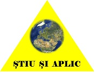
08.04.2024

Comunicat de presă
Concursul Național „ȘTIU ȘI APLIC” - SECURITATEA ȘI SĂNĂTATEA ÎN MUNCĂ SE DEPRIND DE PE BĂNCILE ȘCOLII! ”, ediția a X-a– etapa județeană

În data de 30 martie 2024 s-a desfășurat la Galați, etapa județeană a Concursului național „ȘTIU ȘI APLIC” - SECURITATEA ȘI SĂNĂTATEA ÎN MUNCĂ SE DEPRIND DE PE BĂNCILE ȘCOLII!, organizat de către Inspectoratul Teritorial de Muncă Galați în parteneriat cu Inspectoratul Școlar Județean Galați.
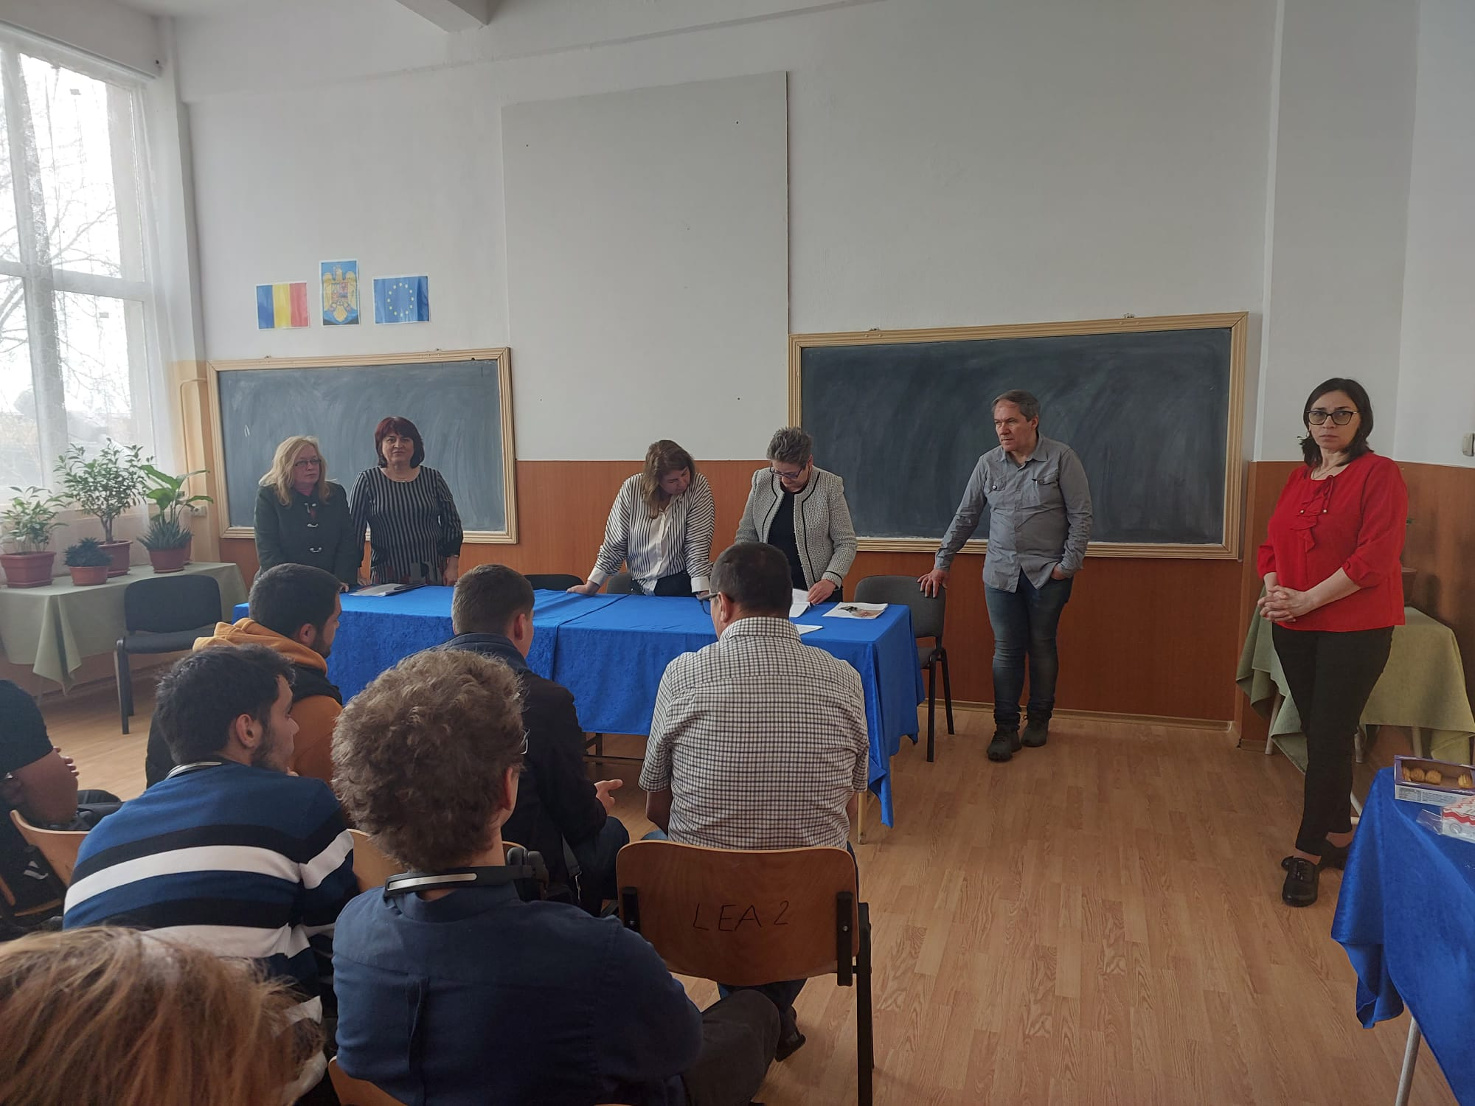
Concursul național „Ştiu şi aplic - Securitatea şi sănătatea în muncă se dobândeşte de pe băncile şcolii” se organizează în scopul promovării în rândul tineretului a disciplinei Securitate şi sănătate în muncă, în colaborare cu specialişti din cadrul Inspecţiei Muncii, Inspectoratelor Teritoriale de Muncă, Inspectoratelor Şcolare Judeţene, Colegiului Tehnic „Gheorghe Asachi” din Iaşi şi Universităţii Tehnice “Gheorghe Asachi” din Iaşi.
Concursul pe teme de securitate și sănătate în munca se bucură an de an de o creștere a interesului acordat de elevi. Anul acesta, la cea de-a X-cea ediție a concursului care s-a desfășurat la Liceul tehnologic Carol I s-a înregistrat cel mai mare număr de elevi participanți (70 elevi) din 13 licee din județul Galați.
Proba teoretica a concursului s-a desfășurat simultan în toate liceele din țară, elevii având acces la o platforma online pe care au fost înscriși și au concurat. Rezultatele la proba teoretică s-a dat imediat după finalizarea probei.
Proba practică face dovada cunoștințelor practice pe care orice angajat le aplică în procesul de producție.
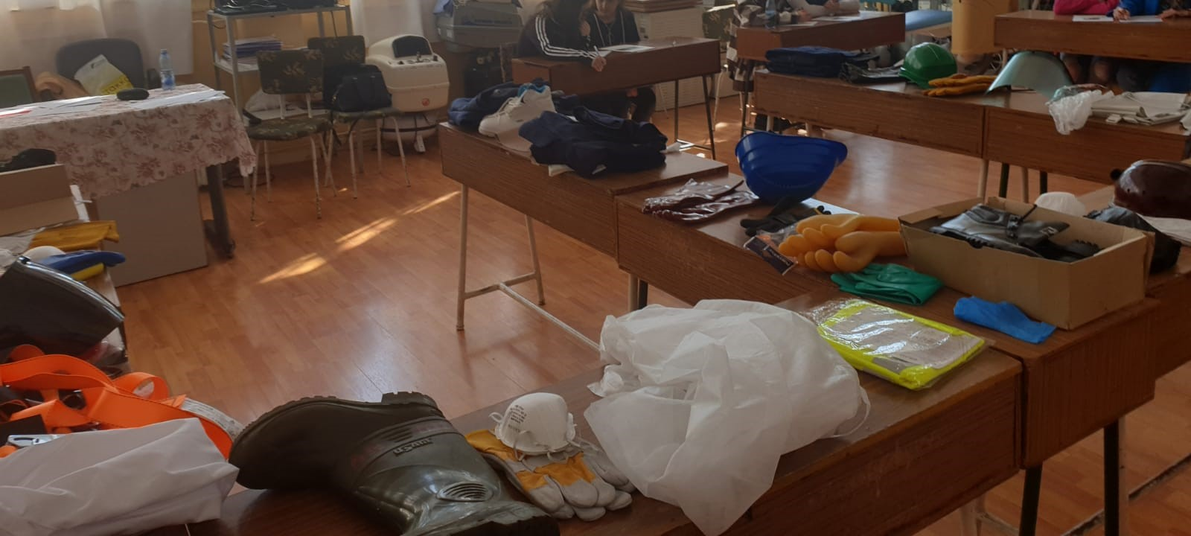
Concursul la care au participat 70 de elevi, organizați în 35 de echipe s-a desfășurat pe cinci secțiuni.
Echipele de elevi cărora li s-a acordat Premiul I au fost de la următoarele licee:
- Liceul Tehnologic Carol I la secțiunile: Teoretic Ciclu Inferior și Teoretic Ciclu Superior;
- Liceul Tehnologic Aurel Vlaicu la secțiunile: Tehnologic Ciclu Superior și Învățământ profesional;
- Liceul tehnologic Paul Dimo la secțiunea Tehnologic Ciclu inferior.
Cei 10 elevi, primii clasați la fiecare secțiune, vor participa în perioada 11 - 19 mai 2024, la etapa națională a concursului care va avea loc la Iași.
Până atunci, câteva firme din Galați și-au arătat disponibilitatea de a le prezenta premianților noștri aplicabilitatea în practică a cunoștințelor teoretice în domeniul securității și sănătății în muncă.
Mulțumim reprezentanților instituțiilor de învățământ pentru sprijinul acordat acestei acțiuni a Inspecției Muncii, derulată prin Inspectoratul Teritorial de Muncă Galați și îi felicităm pentru participare pe toți elevii și pe profesorii îndrumători, iar celor 10 elevi clasați pe primul loc la fiecare secțiune le urăm succes la etapa națională .

Bogdan - Marius TRANDAFIR

Inspector Șef

Carmen Păunica Corodeanu

Inspector, Compartiment Comunicare și Relații cu Publicul

